实例安卓版本显示问题
一、在实例中通过谷歌浏览器使用网址 UA-CH（whatismyuseragent.com）检测，安卓镜像和机型跟真机不一致，真机显示安卓16，云机内显示安卓10
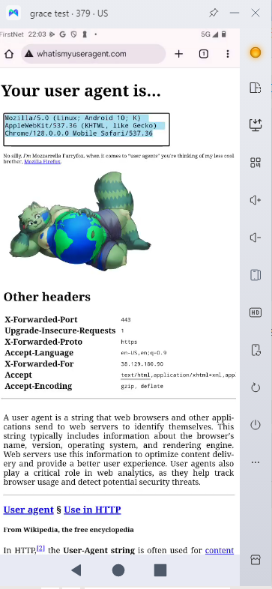
【2】---ML---安卓15
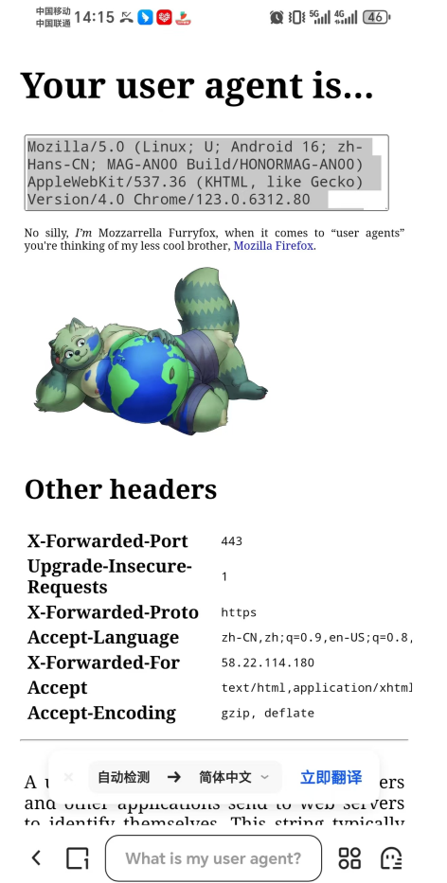
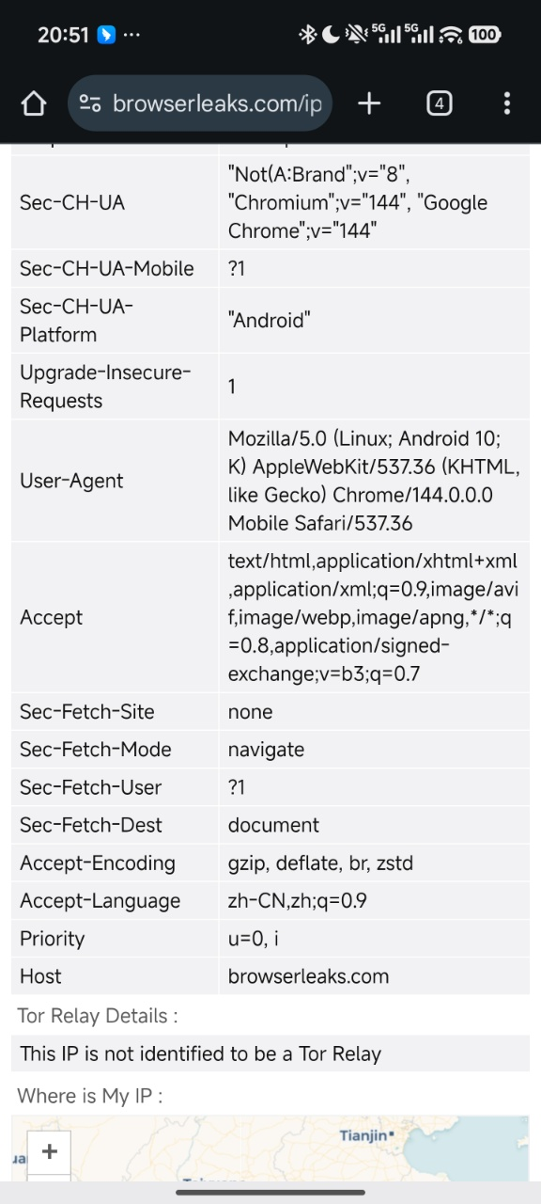
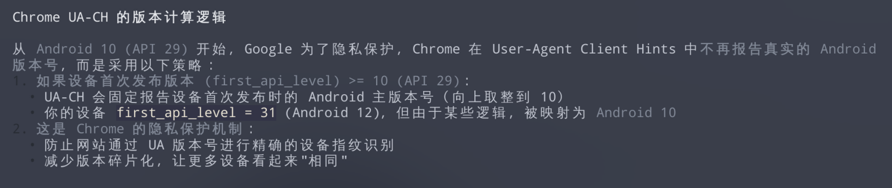

从 Android 10（API 29）开始，Chrome 为了保护用户隐私，在 UA-CH（User-Agent Client Hints）机制中不再返回真实的 Android 系统版本。它会采用一套固定的隐私保护策略：如果您的设备首次发布时的系统版本（first_api_level）≥ Android 10，Chrome 会统一将版本号映射为 Android 10。这是为了防止网站通过精确的系统版本识别您的设备，从而保护您的隐私安全，同时也能减少版本碎片化带来的兼容性问题。所以，您看到的 “显示为 Android 10” 是 Chrome 的正常隐私保护行为，不会影响设备或浏览器的实际功能

